

دانشگاه کاشان
دانشکده برق و کامپیوتر

گزارش پروژه درس «مبانی داده‌کاوی»
در رشته کامپیوتر گرایش نرم‌افزار

توسط:
حمیدرضا مهدوی‌پناه
9321170211

استاد درس:
دکتر سید مهدی وحیدی‌پور

۱۳۹۶/۱۱/۲۰
فهرست مطالب

- توضیح دیتاست

- ابزارها

- نحوه‌ی پیاده‌سازی

- فایل‌های پروژه

- توضیح کد پیاده‌سازی
توضیح دیتاست

دیتاست مورد استفاده در این گزارش، Iris نام دارد. این دیتاست ۱۵۰ داده از انواع گل‌های زنبق را در خود دارد. این گل‌ها دریکی از سه دسته‌ی زیر جای می‌گیرند:

- Iris Setosa
- Iris Versicolour
- Iris Virginica

هر داده در این دیتاست چهار فیلد عددی مختلف دارد:

- طول کاسبرگ به سانتی‌متر (Sepal length)
- عرض کاسبرگ به سانتی‌متر (Sepal width)
- طول گلبرگ به سانتی‌متر (Petal length)
- عرض گلبرگ به سانتی‌متر (Petal width)

صفحه مربوط به این دیتاست از آدرس زیر قابل دسترسی است:
https://archive.ics.uci.edu/ml/datasets/Iris

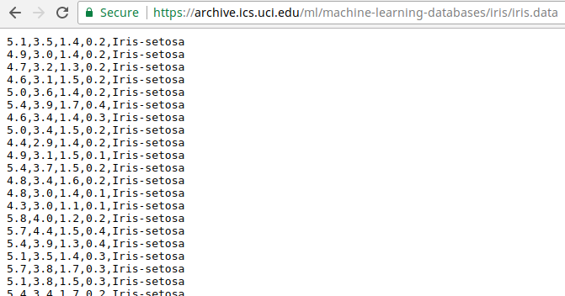
تصویر۱: نمایی ازفایل دیتاست

ابزارها

برای انجام پروژه از ابزارهای زیر استفاده شده است:

- زبان برنامه‌نویسی Python :
برای نصب این زبان به آدرس python.org مراجعه کنید.

- کتابخانه‌ی یادگیری ماشین scikit-learn :
برای نصب آن به آدرسscikit-learn.org مراجعه کنید.

- کتابخانه‌ی مصورسازی گراف Graphviz :
برای نصب آن به آدرس graphviz.org مراجعه کنید.

نحوه‌ی پیاده‌سازی

از آنجا که ابزار سایکیت‌لرن (scikit-learn) یک ابزار برای پروژه‌های صنعتی و کاربردی است، به شکل یک کتابخانه عرضه شده تا بتوان آن را به راحتی در برنامه‌های کاربردی مختلف گنجاند و استفاده کرد. لذا این ابزار از محیط گرافیکی خاصی بهره‌مند نیست و برای استفاده از آن باید یک برنامه‌ی پایتون نوشت و کتابخانه را در آن وارد و استفاده کرد.

سورس پیاده‌سازی پروژه به شکل اپن‌سورس و تحت مجوز MIT از آدرس https://github.com/mahdavipanah/DataMiningProject قابل دسترسی است.

فایل اصلی پروژه یک اسکریپت پایتون با نامmain.py است که با اجرای آن اعداد مورد نیاز برای جداول ۱ تا ۳ در خروجی چاپ می‌شود.

خروجی اسکریپت در تصویر۲ قابل مشاهده است.

در ادامه گزارش به شرح فایل‌های پروژه و اسکریپت اصلی و نحوه‌ی تولید مدل‌ها و ارزیابی آن‌ها پرداخته خواهد شد.

فایل‌های پروژه

- main.py : اسکریپت اصلی پروژه است که با اجرای آن مقادیر مورد نیاز جداول در خروچی چاپ می‌شود.
- k_medoids.py : پیاده‌سازی الگوریتم KMedoids است که در ادامه توضیح داده خواهد شد.
- requirements.txt : ماژول‌های مورد نیاز برای اجرای پروژه است که اگر ابزارهای بخش «ابزارها» در گزارش، به درستی نصب شده باشند نیازی به نصب دوباره‌ی آن‌ها نیست.
- iris_data.txt : دیتاست Iris

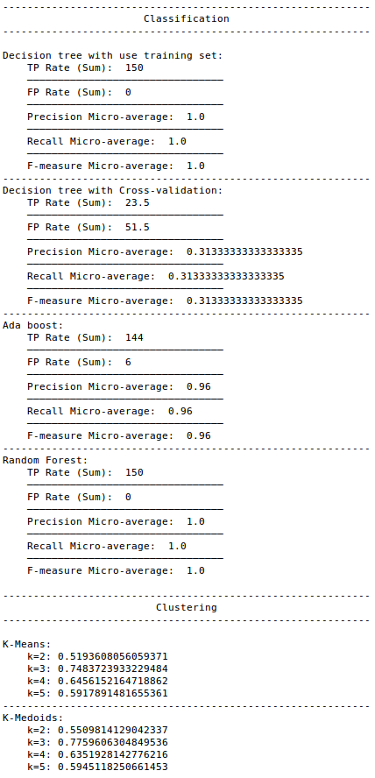
تصویر۲: خروجی اسکریپت و مقادیر جداول ۱ تا ۳
توضیح کد پیاده‌سازی

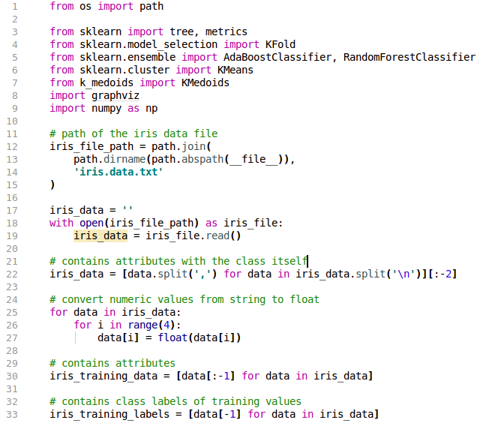
تصویر ۳
خطوط ۱ تا ۹ : مربوط به وارد کردن کتابخانه‌ها، کلاس‌ها و توابع مورد نیاز برای برنامه می‌باشد که در ادامه کاربرد هرکدام مشخص خواهد شد.
خطوط ۱۲ تا ۱۵ : متغیر iris_file_path را برابر آدرس مطلق فایلی با نام iris.data.txt در کنار اسکریپت برنامه، مقداردهی می‌کنیم.
خطوط ۱۷ تا ۱۹ : فایل را از آدرس خوانده و محتوایت آن را درون متغیر iris_data می‌ریزد.
خط ۲۲ : محتویات فایل را به صورت یک آرایه‌ی دو بعدی درمی‌آوریم که هر سطر آن شامل یک داده از دیتاست می‌باشد و هر ستون آن برابر یک ویژگی داده‌ها است. بنابراین چیزی مثل
iris_data[10][2] ویژگی سوم از داده‌ی یازدهم را برمی‌گرداند. محتویات این متغیر در این مرحله به صورت آرایه دو بعدی و به این شکل است:
[
['5.1', '3.5', '1.4', '0.2', 'Iris-setosa'],
['4.9', '3.0', '1.4', '0.2', 'Iris-setosa'],
...
]

خطوط ۲۵ تا ۲۷ : از آنجا که ویژگی‌های داده‌ها اعداد اعشاری هستند، ویژگی‌های اول تا چهارم (به استثنای ویژگی پنجم که رشته است و کلاس داده را معلوم می‌کند) به float تبدیل می‌شوند. محتوای این متغیر در این مرحله بدین صورت است:
[
[5.1, 3.5, 1.4, 0.2, 'Iris-setosa'],
[4.9, 3.0, 1.4, 0.2, 'Iris-setosa'],
…
]
خط ۳۰ : متغیر iris_training_data به نحوی مقدار دهی می‌شود که شبیه به ماترس قبل باشد اما ویژگی کلاس از آن حذف شود. محتوای این متغیر در این مرحله به این صورت است:
[
[5.1,'3.5, 1.4, 0.2],
[4.9, 3.0, 1.4, 0.2],
...
]

خط ۳۳ : متغیر iris_training_labels به شکل آرایه‌ای از اسامی کلاس‌ها در می‌آید که هر اندیس نشان‌دهنده‌ی کلاس داده‌ی (1 +i) ام است (با توجه به اینکه اندیس آرایه از صفر شروع می‌شود). محتوای این متغیر در این مرحله به این صورت است:
[
'Iris-setosa',
'Iris-setosa',
…
]

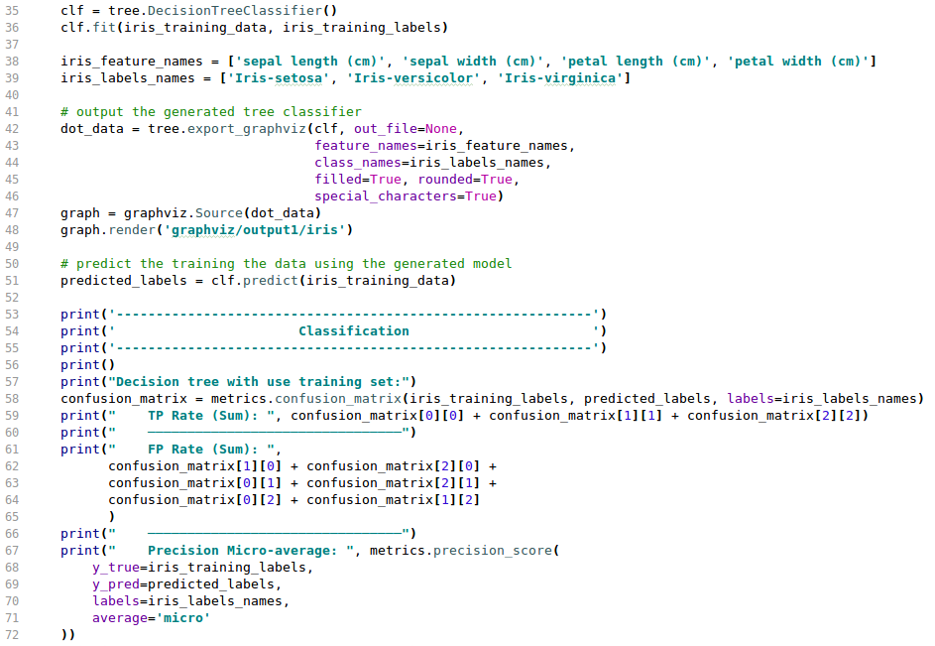
تصویر ۴

خط ۳۵ : نمونه‌ای از یک دسته‌بند درخت تصمیم ساخته می‌شود.

خط ۳۶ : دسته‌بند ساخته شده توسط داده‌های آموزشی از قبل آماده شد آموزش داده می‌شود. تابع fit ویژگی‌های داده‌ها را به عنوان ورودی اول و کلاس هرکدام را به عنوان ورودی دوم می‌گیرد و یک درخت تصمیم می‌سازد.
خط ۳۸ تا ۴۸ : درخت تصمیم ساخته شده را مصور می‌کند و در یک فایل ذخیره می‌کند. این قسمت به دلیل ارتباط نداشتن با بحث داده‌کاوی و ابزار سایکیت‌لرن، به تفضیل توضیح داده نمی‌شود. تصویر درخت تصمیم ساخته شده در تصویر ۴ قابل مشاهده است.
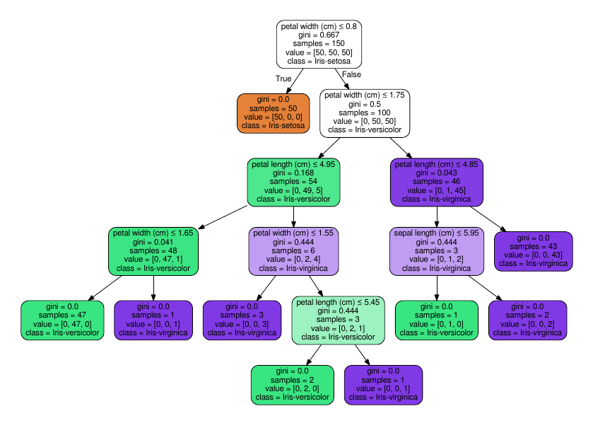
تصویر ۵

خط ۵۸ : با توجه به اینکه اولین چیزی که در پی یافتنش هستیم، ارزیابی یک درخت تصمیم ساخته شده با مدل توسط همان داده‌های آموزشی به عنوان داده‌های آزمون است، در این خط متغیر predicted_labels را برابر با مقادیر پیش‌بینی شده توسط مدل قرار می‌دهیم. متد predict از یک دسته‌بند، لیستی از داده‌ها را به عنوان ورودی می‌گیرد و کلاس پیش‌بینی شده‌های آن‌ها را به شکل یک آرایه برمی‌گرداند.

خط ۵۸ : متغیر confusion_matrix برابر با ماتریس درهم‌ریختگیِ مدل ساخته شده قرار داده می‌شود. برای این کار از تابع confusion_matrix در کلاس metrics از کتابخانه‌ی سایکیت‌لرن استفاده می‌شود. این تابع مقادیر واقعی کلاس‌های داده‌های آزمون را به عنوان ورودی اول، مقادیر پیش‌بینی شده‌ی مدل را به عنوان ورودی دوم و اسامی کلاس‌های دیتاست را به عنوان ورودی سوم (یادآوری: در دیتاست ما سه کلاس وجود دارد که انواع گل‌های زنبق هستند) می‌گیرد و به عنوان نتیجه یک ماتریس را برمی‌گرداند. عنصر C[i][j] این ماتریس نشان‌دهنده‌ی تعداد داده‌هایی است که متعلق به کلاس i هستند اما به عنوان کلاس j پیش‌بینی شده‌اند.
برای اطلاعات بیشتر راجع به تابع confusion_matrix به لینک زیر مراجعه کنید:
http://scikit-learn.org/stable/modules/generated/sklearn.metrics.confusion_matrix.html

خط ۵۹ : مقدار TP از جمع TPهای تمام کلاس‌ها محاسبه می‌شود. طبق تعریف ماتریس درهم‌ریختگی (خط ۵۸) TPها درایه‌هایی از ماتریس هستند که شماره‌ی سطر و ستونشان باهم برابر است.

خط ۶۲ تا ۶۴ : مقدار FP از مجموع FPهای تمام کلاس‌ها محاسبه می‌شود.

خط ۶۷ تا ۷۲ : precision توسط تابع precision_score از کلاس metrics محاسبه می‌شود. این تابع کلاس‌های واقعی داده‌های آزمون (که در اینجا همان داده‌های آموزشی هستند) را به عنوان ورودی y_true، کلاس‌های پیش‌بینی شده را به عنوان ورودی y_pred، اسامی کلاس‌های دیتاست را به عنوان ورودی labels و با توجه با اینکه در این دیتاست بیشتر از دو کلاس داریم، نحوه‌ی محاسبه‌ی FP، TP و … را برای محاسبه‌ی precision به عنوان ورودی average می‌گیرد. در اینجا ما برای average مقدار micro را داده‌ایم که طبق مستندات کتابخانه، روش micro همان مجموع گرفتن معیار‌های (شبیه به کاری که در خطوط ۵۹ و ۶۲ تا ۶۴ کردیم) می‌باشد.

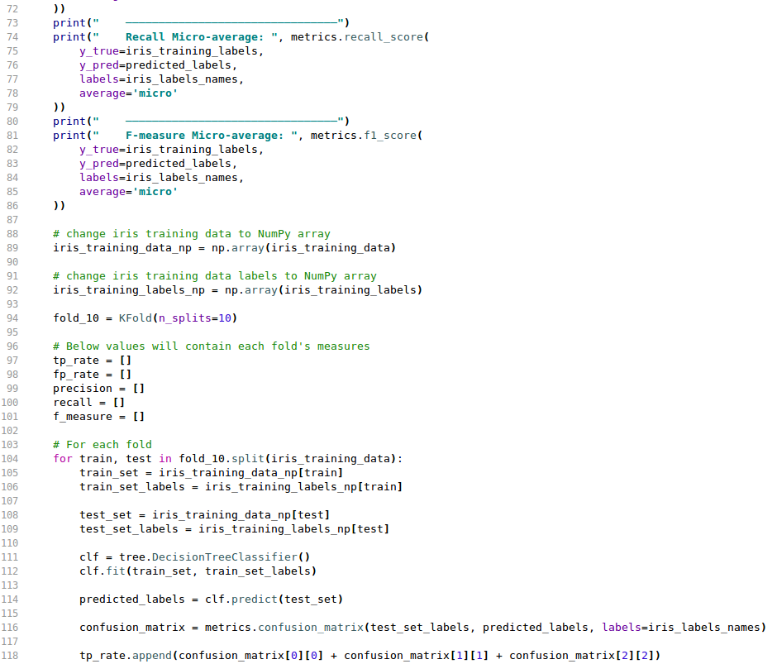
تصویر ۶

برای اطلاعات بیشتر راجع به تابع precision_score به لینک زیر مراجعه کنید:
http://scikit-learn.org/stable/modules/generated/sklearn.metrics.precision_score.html
خط 74 تا 79 : مقدار recall شبیه به مقدار precision در خطوط ۶۷ تا ۷۲ محاسبه می‌شود.
برای اطلاعات بیشتر راجع به تابع recall_score به لینک زیر مراجعه کنید:
http://scikit-learn.org/stable/modules/generated/sklearn.metrics.recall_score.html
خط ۸۱ تا ۸۶ : مقدار F-measure شبیه به مقدار precision در خطوط ۶۷ تا ۷۲ محاسبه می‌شود.
برای اطلاعات بیشتر راجع به تابع recall_score به لینک زیر مراجعه کنید:
http://scikit-learn.org/stable/modules/generated/sklearn.metrics.f1_score.html
خط ۸۹ تا ۹۲ : کتابخانه‌ی NumPy که همراه با سایکیت‌لرن باید نصب شود، کتابخانه‌ای است برای انجام محاسبات ماتریسی در پایتون. برای ادامه‌ی کار نیاز داریم تا متغیرهای iris_trainingdata و iris_training_labels به آرایه‌هایی از جنس آرایه‌های کتابخانه‌ی NumPy تبدیل شوند که برای این کار از تابع array در کتابخانه‌ی np (که در خطوط ابتدایی اسکریپت وارد شده) استفاده می‌شود.

در ادامه‌ به اندازه‌گیری معیار‌ها با درخت تصمیم و با روش Cross validation 10-Fold می‌پردازیم.

خط ۹۴ : یک دسته‌بند Kfold ساخته می‌شود که مقدار k آن برابر ۱۰ داده می‌شود.

خط ۹۷ تا ۱۰۱ : برای هر Fold در ادامه معیار‌ها اندازه‌گیری می‌شود و در این آرایه‌ها ریخته می‌شود و در آخر میانگین آن‌ها مقدار آن معیار را مشخص می‌کند.

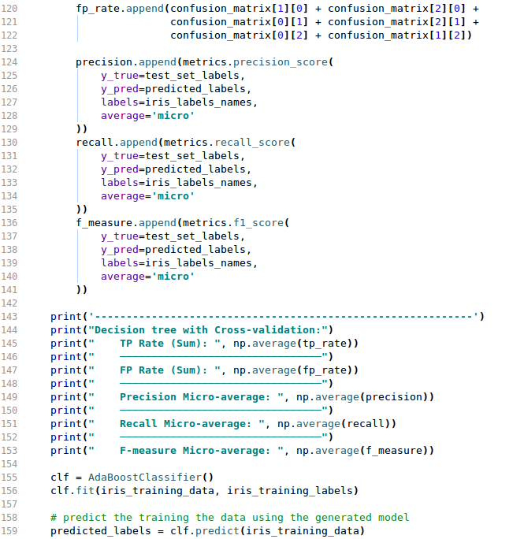تصویر ۷

خط ۱۰۴ تا ۱۴۱ : تابع split از کلاس KFold یک دیتاست را به عنوان ورودی می‌گیرد و سپس در هر بار حلقه اندیس‌هایی از داده‌هایی که باید به عنوان داده‌های آموزشی باشند و داده‌هایی که باید به عنوان داده‌‌های آزمون باشند را برمی‌گرداند. سپس ما هر بار یک درخت تصمیم را بر اساس داده‌ی آموزشی آن دور(همان Fold) می‌سازیم و سپس معیار‌های مورد نظر را برای آن مدل با استفاده از داده‌های آزمون آن دور اندازه می‌گیریم و مقادیر معیار‌ها را به لیست آن معیار اضافه می‌کنیم.

خط ۱۴۳ تا ۱۵۳ : با استفاده از تابع average در کتابخانه‌ی NumPy برای هر معیار، میانگین معیار‌های اندازه‌گیری شده در فولد‌های (Fold) آن معیار را محاسبه کرده و گزارش می‌کنیم. تابع average یک آرایه را به عنوان ورودی گرفته و میانگین مقادیرش را بر‌میگرداند.

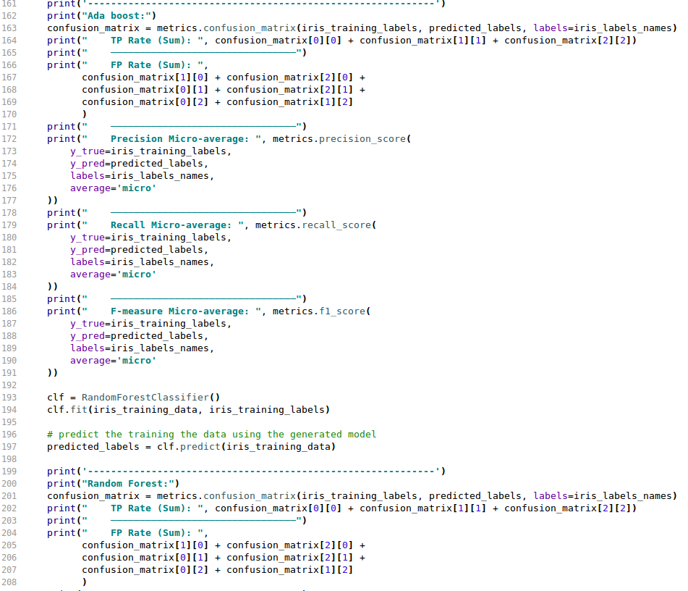تصویر 8

خط 155 تا 191 : مشابه با دسته‌بند‌های قبلی است با این تفاوت که این‌بار از AdaboostClassifier استفاده شده.

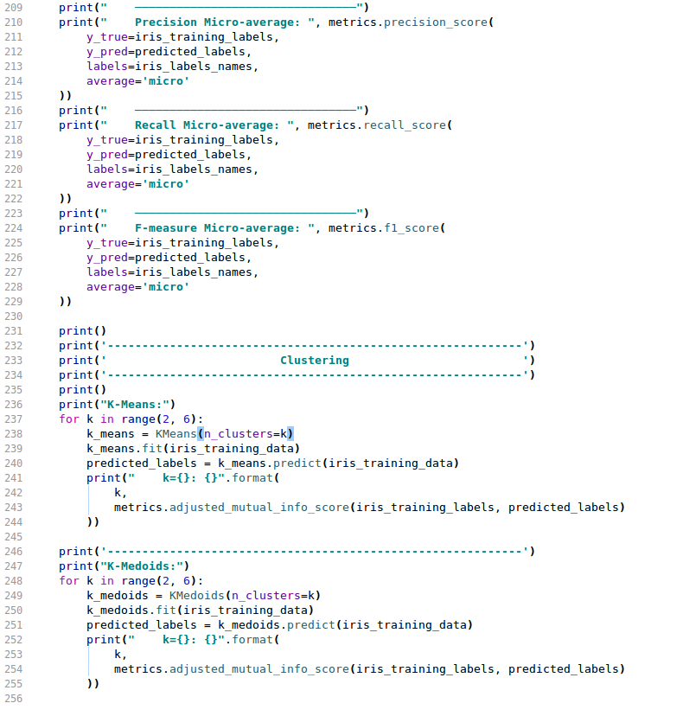تصویر 9
خط 193 تا 229 : مشابه با دسته‌بند‌های قبلی است با این تفاوت که این‌بار از RandomForestClassifier استفاده شده.

از اینجا به بعد، قسمت خوشه‌بندی آغاز می‌شود و اطلاعات مربوط به جدول ۳ استخراج می‌شود.

خط 237 : با توجه به اینکه الگوریتم‌های خوشه‌بندی را باید برای تعداد خوشه‌های مختلف (بین ۲ تا ۵) اجرا کنیم، این حلقه هر بار یک k را به ما می‌دهد تا با آن یک خوشه‌بند جدید بسازیم و معیار ارزیابی را اندازه‌گیری و گزارش کنیم.

خط 238 : ابتدا شی جدیدی از کلاس KMeans ایجاد می‌کنیم و مقدار k حلقه را به عنوان ورودی تعداد خوشه به ورودی n_clusters آن می‌دهیم.

خط 239 : خوشه‌بند ساخته شده را با داده‌های آموزشی، آموزش می‌دهیم.

خط 240 : داده‌های آموزشی را به خوشه‌بند می‌دهیم تا دریابیم که چه خوشه‌هایی را به آن‌ها اختصاص داده و این خوشه‌های اختصاص یافته را در قالب یک آرایه بر‌میگرداند و ما آن را در متغیر predicted_values ذخیره می‌کنیم.

خط 243 : با استفاده از معیار Adjusted Mutual Info Score میزان توافق بین دسته‌بندی واقعی داده‌ها و خوشه‌بندی‌ای که خوشه‌بند به ما ارائه داده را پیدا می‌کنیم. نتیجه عددی است بین صفر و یک. صفر به معنی این است که خوشه‌بندی هیچ شباهتی به دسته‌بندی واقعی داده‌ها ندارد و یک به معنی توافق کامل دسته‌بندی با خوشه‌بندی می‌باشد.

برای اطلاعات بیشتر راجع به این معیار به لینک‌های زیر مراجعه کنید:
- http://scikit-learn.org/stable/modules/clustering.html#mutual-information-based-scores
- https://en.wikipedia.org/wiki/Adjusted_mutual_information

خط 248 تا 255 : دقیقاً کار مشابه با KMeans (خطوط 237 تا 244) انجام می‌گیرد با این تفاوت که به جای الگوریتم KMeans از الگوریتم KMedoids استفاده می‌شود.
الگوریتم KMedoids در کتابخانه‌ی سایکیت‌لرن پیاده‌سازی نشده، لذا برای این الگوریتم از یک پیاده‌سازی سوم شخص که با کتابخانه‌ی سایکیت‌لرن سازگار است استفاده شده. این پیاده‌سازی در فایل k_medoids.py قرار دارد و منبع آن لینک زیر می‌باشد:
https://github.com/salspaugh/machine_learning/blob/master/clustering/kmedoids.py

